Галогенциклизация аллилпроизводных пиридона Гуареши с последующим изучением их свойств.
Боровиков А.А., Коваль Я.И.
МГУ имени М.В. Ломоносова, Кафедра органической химии, Москва, Россия
aaborovikovmsu@gmail.com
В литературе представлены данные о том, что некоторые алкильные производные оксазолов могут существовать в виде алкилиденовых производных. Ранее в нашей лаборатории был осуществлен синтез системы 1, содержащей экзо-метиленовую функцию:
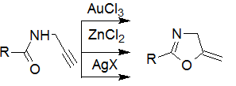 1
Для изучения влияния различных заместителей на протекание данной реакции, было осуществлено аллилирование пиридона Гуареши с получением O и N-изомеров. Были подобраны условия для селективного получения каждого из изомеров. Далее, каждый из полученных изомеров был подвергнут галогенциклизации с получением следующих бромпроизводных. Результаты подтверждены РСА.
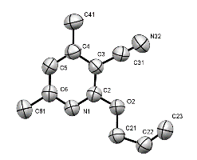
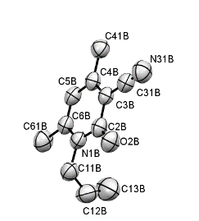
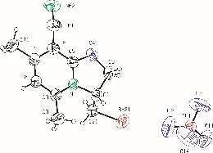
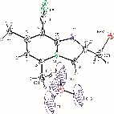
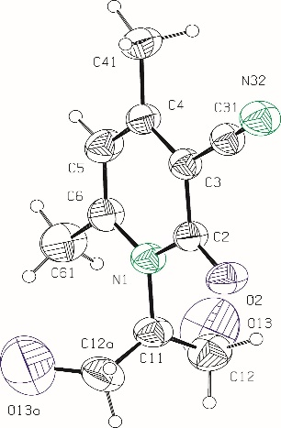
Полученные бромпроизводные были подвергнуты реакции с Et₃N, NH₃, K₂CO₃ и другими нуклофилами, в частности, с получением следующих производных:

